Technická specifikace

Název akce: III/33519 Morány- Čestín

Místo realizace: III/33519

Staničení : od 4,748-6,238 km, délka úseku 1,490km, prům.šířka-4,8-5,3m , plocha 7460m2,
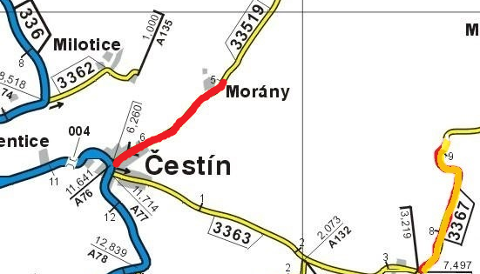

Popis součastného stavu:
Jedná se o komunikaci III. třídy, v extravilánu i intravilánu obce Morány a Čestín. Komunikace je v nevyhovujícím stavu, přičemž v současné době převádí osobní, zemědělskou, nákladní a autobusovou dopravu. Povrch komunikace vykazuje plošný rozpad vrchní vrstvy- penetračního nátěru v obci Morány, lokální výtluky, odlámané a rozpadlé krajnice, příčné a podélné nerovnosti apod.
Základní popis akce:
Zadání stavebních prací na opravu povrchu komunikace III/33519.
Rozsah prací je specifikován v položkovém rozpočtu (Projektová dokumentace), který je nedílnou součástí této přílohy.

Technologie opravy :
Bude provedeno frézování v obci Čestín a zápichy, řezání asf. krytu a úprava napojení, očištění plochy zametením strojně samosběrem, lokální sanace krajů vozovky, spojovací postřik, vyrovnávka ACL 16+ v prům. tl. 40mm a pokládka asfaltové vrstvy ACO 11+ v tl. 50mm. Před vyrovnávkou bude provedeno seřezání krajnic a hloubení příkopu s naložením a odvozem. Po pokládce vrchní vrstvy bude provedeno zřízení krajnice z recyklátu vč. dodávky, zalití spár a VDZ V4 125mm barvou s balotinou vč. předznačení a dodávky a pokládky (v celé délce silnice – staničení km 0,0 – 6,260). Návrh a projednání včetně realizace DIO.
Veškeré provedené práce budou dle platných norem ČSN, TP.

Záruční doba: 36 měsíců

Platební podmínky:
Faktura bude vystavena po kompletním dokončení stavebních prací a po předání řádně vedených dokladů ( stavební deník, zkoušky, atesty, apod.) na základě předávacího protokolu.

Termín realizace: r.2022, 5 týdnů od předání staveniště

Přílohy: Položkový rozpočet s výkazem výměr

Fotodokumentace

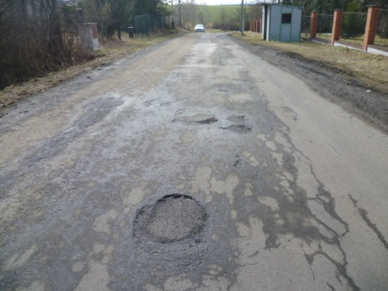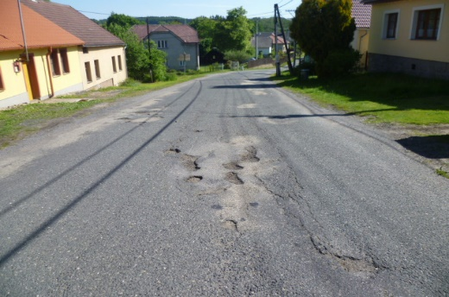

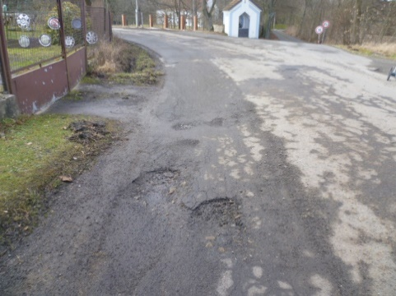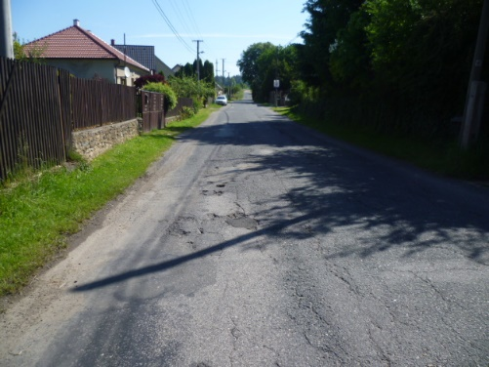

Kontakty :

Vedoucí oblasti Kutná Hora : Holan Petr petr.holan@ksus.cz 724 706 242
Oblastní provozní technik
a zástupce ved.oblasti Kutná Hora : Radek Salač, radek.salac@ksus.cz 724 997 622 Provozní cestmistr: Táňa Veselá,
tana.vesela@ksus.cz, 724 238 647
Správní cestmistr: Renata Vyčítalová, renata.vycitalova@ksus.cz 606 603 314

Krajská správa a údržba silnic Středočeského kraje, příspěvková organizace, Zborovská 11, 150 21 Praha 5

Zpracoval:Veselá T.

